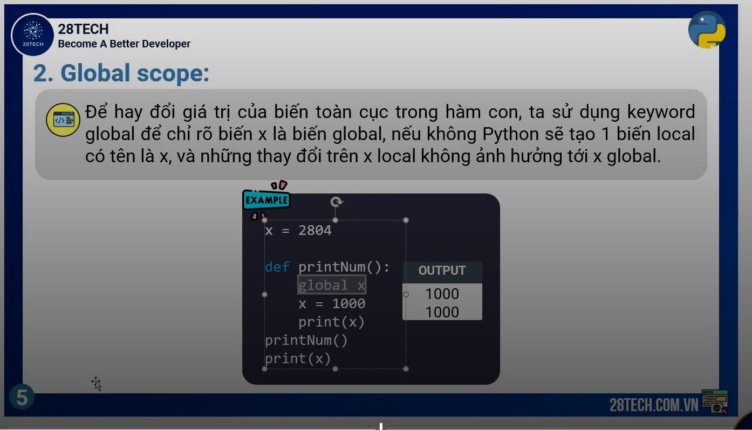

from math import *

n = 500 # biến global ban đầu

def local_scope():

global n

n = 1000 # gán lại giá trị cho biến global n

print(n)

if __name__ == '__main__':

print(n) # (1)

local_scope() # (2)

print(n) # (3)

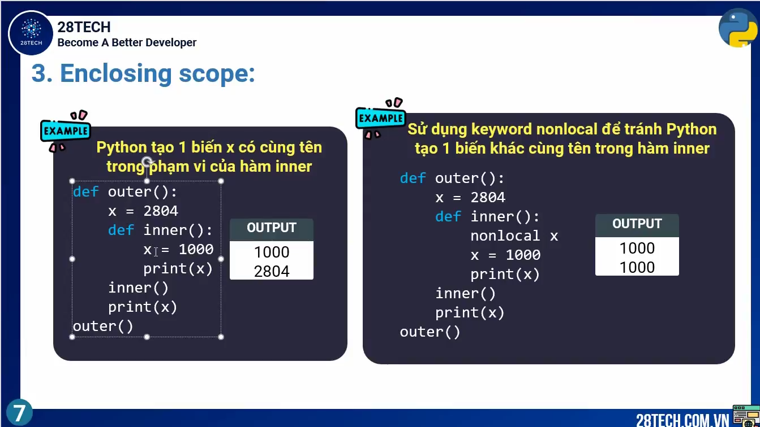

luwu ys : khi khai bao bien x ben trong x hay ben trong for thi khi in ra x no van se biet x ben trong if hoac for

ex:

if true:

n = 1000

print(n) # van biet n la 1000 khi da ra ngoai if